Муниципальное бюджетное

дошкольное образовательное учреждение

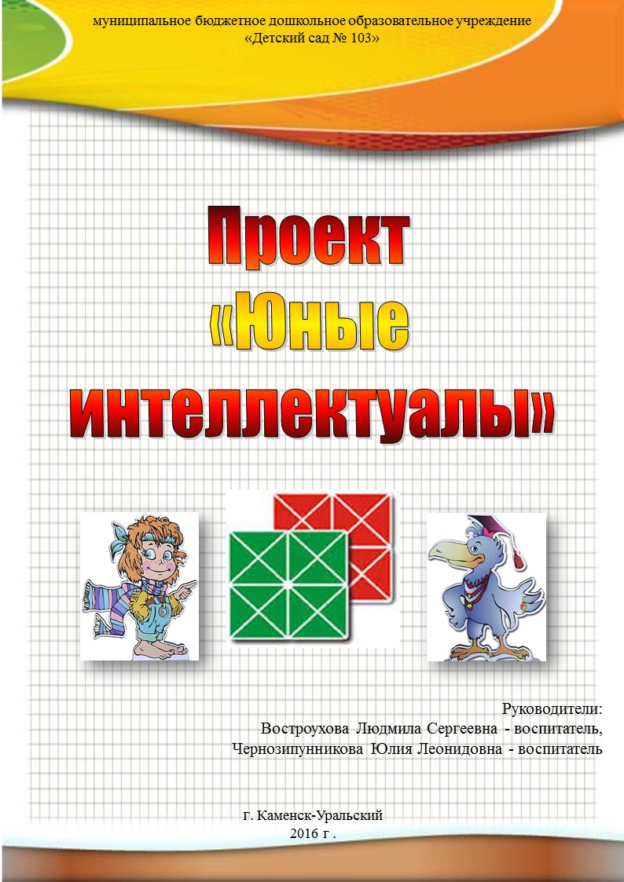
«Детский сад № 65»

Составила: воспитатель Мехонцева Н.Ю.

Тема: «Технология В.Воскобовича, как средство повышения интеллектуального развития детей старшего дошкольного возраста»

Актуальность проекта.
Общеизвестно, что стратегические цели президентской инициативы «Наша новая школа» направлены прежде всего, на формирование человека XXI века: конкурентоспособного, профессионального, социально мобильного, высоконравственного, культурного, здорового.
Актуальность данного проекта обусловлена тем, что необходимым условием качественного обновления общества является умножение интеллектуального потенциала.
Известный детский психолог Л.С. Выготский одним из первых сформулировал мысль о том, что интеллектуальное развитие ребенка заключается не столько в количественном запасе знаний, сколько в уровне интеллектуальных процессов, то есть в качественных особенностях детского мышления.
Развивая мышление ребенка на каждом возрастном этапе, создается как бы определённый «этаж», на котором формируются психические функции, важные для перехода к следующему этапу. Таким образом, навыки, умения, приобретенные в дошкольный период будут служить фундаментом для получения знаний и развития способностей в более старшем возрасте. И важнейшим среди этих навыков является навык логического мышления, способность действовать «в уме». Овладев логическими операциями, ребенок станет более внимательным, научиться мыслить ясно и четко, сумеет в ненужный момент сконцентрироваться на сути проблемы, убедить других в своей правоте. Знание логики будет способствовать культурному и интеллектуальному развитию личности.
У детей, играющих с играми Воскобовича, нет проблем со счетом, знанием геометрических фигур, умением ориентироваться на плоскости. Ведь неплохо, когда у детей развивается понятливость и формируется довольно высокий интеллект. Это происходит примерно с такой закономерностью: сначала ребенок имеет интеллект ниже среднего, но по мере занятий по методу Воскобовича его интеллект меняется на глазах и растет. Сначала к среднему уровню интеллекта, затем к нормальному, затем к высокому, очень высокому и, наконец, интеллект ребенка становится превосходным.
Цели образовательной деятельности с использованием игровых материалов В.В. Воскобовича:
- Развитие у ребёнка познавательного интереса к исследовательской деятельности.
- Развитие наблюдательности, воображения, памяти, внимания, мышления и творчества.
- Гармоничное развитие у ребёнка образного и логического мышления.
- Формирование базисных представлений об окружающем мире, математических понятиях, звукобуквенных явлениях.
- Развитие мелкой моторики рук.
Данный проект направлен на интеллектуально-творческое развитие детей старшего дошкольного возраста. В нём представлено перспективное планирование работы с детьми с использованием инновационной технологии и план работы с родителями. Реализация проекта осуществляется при сочетании игровых методов и методов прямого обучения.

Цель проекта - развитие логического мышления детей старшего дошкольного возраста посредством использования в образовательном процессе инновационной технологии В.Воскобовича.

Задачи проекта:
- Развитие у детей познавательного интереса и исследовательской деятельности.
- Развитие наблюдательности, воображения, памяти, внимания, логического мышления и творчества.
- Формирование базисных представлений (об окружающем мире, математических, речевых умений).
- Развитие мелкой моторики.

Тип проекта – познавательный.

Участники проекта: дети старшей группы, воспитатели, родители.

Этапы реализации:
Подготовительный (август-сентябрь 2020 г.).
Цель: создание условий, необходимых для реализации проекта.
Основной (октябрь 2020 г. – апрель 2021 г.).
Цель: реализация основных видов деятельности по направлениям проекта.
Итоговый ( апрель - май 2021 г.).
Цель: анализ полученных результатов. Презентация проекта.

Сроки реализации проекта: проект долгосрочный (август 2020 г. – май 2021 г.).

Организационные принципы.
ЧФУОО по данной теме реализуется 1 раз в неделю во второй половине дня в течение 20 минут и как элемент (использование дид. игры и т.д.) в НОД по реализации области «Познание».

Этапы работы по проекту

1. Подготовительный этап (01.08.2020 – 30.09.2020).
Методическое сопровождение:
- Определить цель и задачи проекта.
- Изучить и проанализировать методическую литературу.
- Составить перспективный план работы с детьми.
- Провести диагностическое обследование логического мышления детей.
Создание развивающей среды:
- Приобрести и изготовить игры.
- Создать в группе «Центр интеллектуального развития».
- Разработать пособия по развитию познавательного интереса.
Работа с родителями:
  - Провести анкетирование.
  - Составить перспективный план работы с родителями.
  - Разработать памятки, рекомендации.

2. Основной этап (01.10.2020-30.04.2021).

Мероприятия проекта

Месяц | Мероприятия с детьми
Октябрь | Игра «Квадрат Воскобовича четырехцветный» - одноцветные фигуры - «Квадрат», «Прямоугольник», «Треугольник»  Цель: углублять знания детей о геометрических фигурах, развивать логическое мышление, внимание.
Игра «Квадрат Воскобовича двухцветный» - конструирование по схемам «Домик», «Конфета», «Летучая мышь».
Цель: составление фигур с опорой на схему; развитие мелкой моторики, развитие мыслительных операций.
Игра «Квадрат Воскобовича двухцветный» - конструирование по схемам «Конверт», «Семафор», «Мышка».
Цель: составление фигур с опорой на схему; развитие мелкой моторики, развитие мыслительных операций.
Игра «Квадрат Воскобовича четырехцветный» - конструирование по схемам «Маленький квадрат», «Пятиугольник», «Трапеция»
Цель: углублять знания детей о геометрических фигурах, развивать логическое мышление, внимание; составление фигур с опорой на схему.
Ноябрь | Игра «Квадрат Воскобовича двухцветный» - фигуры «Ёжик», «Звёздочка».  Цель: учить работать по более сложным схемам; развитие мелкой моторики, развитие мыслительных операций.
Игра «Квадрат Воскобовича двухцветный» - фигуры «Башмачок», «Лодочка».
Цель: сложить предметные формы, назвать, сочинить описательный рассказ.
Игра «Квадрат Воскобовича четырехцветный» - двухцветные фигуры. (7,8,9)
Цель: закреплять навыки складывания фигур по схемам, развивать образное мышление, умение выявлять наличие нескольких признаков (цвет, форма)
Игра «Квадрат Воскобовича четырехцветный» - двухцветные фигуры. (10,11,12)
Цель: развивать мелкую моторику рук, пространственное мышление, память, мыслительные процессы, умение конструировать, творчество.
Декабрь | Игра «Квадрат Воскобовича четырехцветный» - трёхцветные фигуры.(13,14,15)  Цель: развивать мелкую моторику рук, пространственное мышление, память, мыслительные процессы, умение конструировать, творчество.
Игра «Квадрат Воскобовича двухцветный» - фигуры «Рыба», «Самолётик».
Цель: сложить предметные формы, назвать, сочинить описательный рассказ.
Игра «Квадрат Воскобовича двухцветный» - фигуры «Птичка», «Маленький домик», «Котенок».
Цель: сложить предметные формы, назвать, сочинить описательный рассказ.
Игра «Квадрат Воскобовича четырехцветный» - трёхцветные фигуры.(16,17, 18)
Цель: развивать мелкую моторику рук, пространственное мышление, память, мыслительные процессы, умение конструировать, творчество.
Январь | Игра «Квадрат Воскобовича двухцветный» - фигуры «Кран», «Черепаха» «Ворон».  Цель: учить работать по более сложным схемам; развитие мелкой моторики, развитие мыслительных операций.
Игра «Прозрачный квадрат».
Цель: познакомить детей с задачами на анализ геометрических фигур, соотношение целого и части.
Игра «Прозрачный квадрат».
Цель: складывание квадрата из частей; развитие мелкой моторики, развитие мыслительных операций.
Февраль | Игра «Прозрачный квадрат» - «Составь ряд из четырех пластинок»  Цель: учить складывать квадраты из различных частей и самые разные фигурки. Развивать внимание, мышление.
Игра «Прозрачный квадрат» - игра «Волшебный мешочек».
Цель: назвать невидимые льдинки и описать их.
Игра «Прозрачный квадрат» - игра «Кто быстрее сложит девять квадратов».
Цель: развитие логического мышления, умения формулировать задачу.
Игра «Прозрачный квадрат» - настольная игра «Вертикальное домино».
Цель: познакомить с новой игрой, учить мыслить пространственными образами, умению комбинировать фигуры.
Март | Игра «Прозрачный квадрат» - складывание фигур по схемам «Лошадка», «Парусник».  Цель: развивать логическое мышление, наблюдательность, упражнять в умении выбирать из множества фигур необходимую.
Игра «Прозрачный квадрат» - складывание фигур по схемам «Свеча», «Голова Ва-Ва».
Цель: развивать логическое мышление, наблюдательность, упражнять в умении выбирать из множества фигур необходимую.
Игра «Прозрачный квадрат» - складывание фигур по схемам «Топорик Оп-оп», «Птица Тиц».
Цель: развивать логическое мышление, наблюдательность, упражнять в умении выбирать из множества фигур необходимую.
Игра «Прозрачный квадрат» - складывание фигур по схемам «Домик До», «Самолетик Тик».
Цель: развивать логическое мышление, наблюдательность, упражнять в умении выбирать из множества фигур необходимую.
Апрель | Игра «Прозрачный квадрат» - складывание фигур по схемам «Жираф Аф», «Носорог Рог».  Цель: развивать логическое мышление, наблюдательность, упражнять в умении выбирать из множества фигур необходимую.
Игра «Прозрачный квадрат» - складывание фигур по схемам «Коврик Рик».
Цель: развивать логическое мышление, наблюдательность, упражнять в умении выбирать из множества фигур необходимую.
Игра «Прозрачный квадрат» - шуты сочиняют новые забавы для короля.
Цель: развитие логического мышления, умения придумать новые фигуры, сложить и назвать их.
Игра «Прозрачный квадрат» - показ предметов.
Цель: развитие умения выложить точно такой же предмет из «льдинок».
Май | Игра «Квадрат Воскобовича четырехцветный».  Цель: закреплять навыки складывания фигур по схемам, развивать образное мышление, умение выявлять наличие нескольких признаков (цвет, форма).
Игра «Прозрачный квадрат» - настольная игра «Вертикальное домино».
Цель: учить мыслить пространственными образами, умению комбинировать фигуры.
Игра «Квадрат Воскобовича двухцветный».
Цель: закреплять навыки складывания фигур по схемам, развивать образное мышление, умение выявлять наличие нескольких признаков (цвет, форма).
Игра «Прозрачный квадрат».
Цель: развитие логического мышления, умения придумать новые фигуры, сложить и назвать их.

Работа с родителями

Месяц | Мероприятия с родителями | Цель деятельности
Октябрь | Консультация «Развитие логического мышления как одно из условий успешного обучения в школе». Анкетирование. | Активизировать знания родителей о пользе развития логического мышления.
Ноябрь | Консультация «Игровая технология «Сказочные лабиринты игры» для детей от 3 до 7 лет В.В. Воскобовича» | Познакомить родителей с данной технологией. Рассказать все её плюсы для развития ребенка дошкольника.
Декабрь | Индивидуальные консультации для родителей о выборе игр. | Оказать помощь в выборе игр, соответствующих возрасту детей.
Январь | Буклет «Игры В.В. Воскобовича – гимнастика для ума». | Побудить к совместной деятельности родителей и детей в совместных играх.
Февраль | Советы для родителей «Развивающая предметная среда дома», «Игры своими руками». | Дать родителям ряд рекомендаций для создания центра сенсорного развития дома.
Март | Мастер-класс «Головоломки В.В. Воскобовича». | Побудить родителей обратить внимание на многообразие логических игр и конструкторов, научить их выбирать полезные, развивающие мышление и память детей, игры.
Апрель | Игра «Мегамозг». | Повышение активности родителей в развитии логического мышления детей для успешного обучения в школе.
Май | Родительское итоговое собрание «Нужно ли развивать мыслительную деятельность детей?». | Подвести итоги совместной работы педагогов и родителей по развитию логического мышления детей.

- Заключительный этап (01.04.2021 - 31.05.2021).

Месяц | Мероприятия
Апрель-май | Итоговая диагностика уровня логического мышления детей старшего дошкольного возраста.  Цель: оценка эффективности проекта.
Май | Подведение итогов по реализации проекта.  Цель: мастер-класс для городского педагогического сообщества по развитию интеллектуальных способностей детей 5-6 лет на основе игровой технологии В.Воскобовича «Сказочные лабиринты игры».
Июнь-июль | Планирование работы на следующий учебный год по играм В.В.Воскобовича «Игровизор», «Геовизор», «Коврограф Ларчик»  Цель: подготовка предметно-развивающей среды к новому учебному году.

Ожидаемый результат проекта:
Образовательный аспект.
- Формирование и развитие различных видов памяти, внимания и воображения, умений и навыков.
- Формирование общей способности искать и находить новые решения, необычные способы достижения требуемого результата, новые подходы к рассмотрению предлагаемой ситуации.
Развивающий аспект.
- Развитие мышления в ходе усвоения таких приемов мыслительной деятельности, как умение анализировать, сравнивать, синтезировать, обобщать, выделять главное, доказывать и опровергать.
- Развитие сенсорной сферы, развитие двигательной сферы.
Воспитательный аспект.
- Воспитание системы нравственных межличностных отношений.

Диагностика определения уровня интеллектуально - творческих способностей у детей дошкольного возраста в соответствии с рекомендациями автора развивающих игр: Воскобович В.В. «Игровая технология интеллектуально-творческого развития детей «Сказочные лабиринты игры»».
Содержание и процедура проведения диагностического обследования детей в старшей группе.
Задание 1. «Конструирование по схеме».
Цель: диагностика наглядно – образного мышления, организации деятельности, умения действовать по образцу, анализировать пространство.
Стимульный материал: игра «Двухцветный квадрат», альбом со схемами или схематические рисунки в уменьшенном размере.
Процедура проведения: ребенку показывают изображение предмета, состоящие из игры «Двухцветный квадрат», «Четырехцветный квадрат» предлагают самостоятельно выложить точно такое же изображение, пользуясь схемой в уменьшенном виде с разметкой. Каждая фигура оценивается отдельно(0 – низкий уровень, 1 балл – средний уровень, 2 балла – высокий уровень).
Критерии оценки результатов:
0- баллов (низкий уровень) – ребенок не справился с заданием.
1- балл (средний уровень) – ребенок не справился с заданием самостоятельно, потребовалась помощь взрослого.
2- балла (высокий уровень) - ребенок самостоятельно справился с заданием.
Задание 2. «Дорисуй фигуры».
Цель: определение особенностей развития креативности у ребенка дошкольного возраста.
Стимульный материал: половина листа А4, в центре изображения фигур (5 фигур, составленные из элементов игры «Прозрачный квадрат»), карандаши.
Процедура проведения: ребенку предлагается фигурки превратить в образы, дорисовать любые детали к каждой фигуре, чтобы получилась картинка. Нужно постараться , чтобы рисунки получились необычными. После того как ребенок дорисовал, попросить что именно он нарисовал. (название ребенка записывается на обратной стороне листа).
Критерии оценки результатов:
0 – баллов (низкий уровень) – отказ, к фигуре ничего не дорисовано.
1 балл (средний уровень) – созданы образы, которые являются основой рисунка, образы плохо разработаны, схематичны.
2 балла (высокий уровень) – образы разработаны, содержат в себе несколько деталей, образ фигуры является второстепенной частью рисунка.
Задание 3. «Стрелочки».
Цель: оценка ориентировки в пространстве, особенностей цветового восприятии.
Стимульный материал: лист бумаги, на котором изображены стрелочки, имеющие сложное направление – вверх вправо, вверх влево, вниз вправо, вниз влево.
Процедура проведения: ребенку предлагается закрасить синим цветом стрелочку, имеющим направление «вверх - влево, зеленым цветом – «вверх – вправо», красным - «вниз – влево, желтым – вниз вправо.
Критерии оценки результатов:
0 баллов (низкий уровень) – до 3 ошибок.
1– балл (средний уровень) – 2 ошибки.
2– балла (высокий уровень) – задание выполнено без ошибок.
Задание 4. «Повтори рисунок симметрично».
Цель: диагностика уровня развития наглядно – действенного мышления, организации деятельности, умения действовать по образцу, анализировать пространство.
Стимульный материал: матриц без разметки .(Игра «Прозрачный квадрат»), простой или черный карандаш.
Процедура проведения: задание заключается в том, чтобы в пустых квадратах, представленных на рисунках справа, воспроизвести картинки, изображенные на этом же рисунке слева.
Критерии оценки результатов:
0- баллов (низкий уровень) – ребенок за 10 мин не смог заштриховать ни одной пары, симметрия фигур отсутствует, фигуры не менее чем на одну четверть не заштрихованы.
1- балл (средний уровень) – ребенок выполнил задание за 10 мин., но в его работе имеется хотя бы один из следующих недочетов: почти во всех парах фигур левого и правого ряда не соблюдена симметрия, контуры некоторых фигур отличаются от оригиналов на величину до 11.5мм.
2- балла (высокий уровень) – ребенок за 10 мин выполни все задания, то есть, нарисовал в пустых матрицах все 6 фигур, соблюдая симметрию.
Задание 5. «Продолжи ряд».
Цель: диагностика развития логического мышления, способности ребенка улавливать закономерность в следовании предметов, продолжать логический ряд.
Стимульный материал: пластинки из игры «Прозрачный квадрат».
Процедура проведения: на листе дан ряд из трех картинок – необходимо найти закономерность и нарисовать четвертую
Критерии оценки результатов:
0- баллов (низкий уровень) – ребенок работал более 5 мин., не смог самостоятельно найти закономерность, потребовалась помощь взрослого.
1- балл (средний уровень) – ребенок выполнил задание за 5 мин., но в его работе имеется хотя бы один из следующих недочетов: допускал неточности в закономерности, почти во всех матрицах правого ряда, не соблюдена симметрия, контуры некоторых фигур отличаются от оригиналов на величину до 1,5мм.
2- балла (высокий уровень) – ребенок за 5 мин., выполнил задание, то есть, нашел закономерность и нарисовал в пустых матрицах четвертую фигуру, соблюдая симметрию.
Задание 6. «Придумай сказку».
Цель: выявление степени развития речевых способностей ребенка.
Стимульный материал: лист бумаги с изображением персонажей «Фиолетового леса» - Малыш Гео, Ворона Метра.
Процедура проведения: ребенку дается 7 фигур(фигуры составлены с использованием элементов игры «Прозрачный квадрат»). И предлагает подумать и дорисовать эти фигуры так, чтобы получилась какая-нибудь картинка.
Критерии оценки результатов:
0-баллов (низкий уровень) – ребенок нарисовал нечто простое, неоригинальное, на рисунке слабо прослеживается фантазия, рисунок лишен дополнительных деталей.
1-балл (средний уровень) – ребенок изобразил отдельный объект, но с разнообразными дополнениями, наполняет изображаемый объект различными особенностями.
2-балла (высокий уровень) - ребенок рисует несколько объектов по воображаемому сюжету.

Список литературы

- Воскобович В.В. Медова Н.А. Игровая технология интеллектуально-творческого развития детей «Сказочные лабиринты игры». Методическое пособие – СПб: ООО «Развивающие игры Воскобовича», КАРО, 2018.
- Бондаренко. Т. М. Развивающие игры в ДОУ: конспекты занятий по развивающим играм Воскобовича: практ. пособие для ст. воспитателей и педагогов ДОУ - Воронеж: ООО Метода, 2013.
- Развивающие игры Воскобовича: Сборник методических материалов / Под ред. В.В. Воскобовича, Л.С. Вакуленко. – М.: ТЦ Сфера, 2015.
- Воскобович В.В. Малыш Гео, Ворон Метр и Я, дядя Слава, или Сказка об удивительном Геоконте. Методическая сказка. – СПб: ООО «РИВ», 2006.
- Воскобович В.В. Тайна Ворона Метра. Методическая сказка. – СПб: ООО «РИВ», 2007.
- Воскобович В.В. Нетающие Льдинки Озера Айс, или Сказак о Прозрачном Квадрате. Методическая сказка. – СПб: ООО «РИВ», 2006.

